**平成28年度微小粒子状物質**

**合同調査報告書**

**関東におけるPM2.5のキャラクタリゼーション（第9報）**

**（平成28年度調査結果）**

**平成30年3月**

**関東地方大気環境対策推進連絡会**

**微小粒子状物質調査会議**

まえがき

環境省の｢平成27年度 大気汚染状況報告書｣によれば、平成27年度における浮遊粒子状物質の環境基準達成率は、関東甲信静地域においては一般局、自排局ともに100%でした。全国的にも高い達成率となっており、この傾向は近年変わっていません。

一方、微小粒子状物質（PM2.5）の環境基準達成率（全国）は、一般局で74.5％、自排局で58.4％であり、一般局、自排局ともに平成26年度と比較して大きく改善しましたが、まだ改善の余地が残されております。関東甲信静地域では、一般局において85%以上と比較的高い達成率である一方、都市部の自排局では達成率が低くなっております。また、有効測定局数は984局（一般局765局、自排局219局）となり、平成26年度の870局（一般局672局、自排局198局）から若干増加しています。

中国の深刻な大気汚染がメディアで問題視され、特に西日本を中心としてPM2.5の越境汚染が懸念されています。しかしながら、関東甲信静地域においては、越境汚染だけでなく地域汚染の影響を指摘した研究結果も数多く発表されており、この対策のための生成機構の解明や発生源の特定が強く求められています。

　浮遊粒子状物質に対する広域的な取組として、関東地域の自治体を中心に、昭和56年度に、一都三県公害防止協議会を母体とした、1都3県2市（東京都、神奈川県、千葉県、埼玉県、横浜市、川崎市）による「南関東浮遊粒子状物質合同調査」が開始され、後に山梨県と千葉市が参加、平成7年度に栃木県と群馬県が参加し、1都6県3市で構成された「関東SPM検討会」として調査を実施しました。翌年には茨城県、平成12年度には長野県と静岡県が参加し、「関東地方環境対策推進本部大気環境部会」の中に「浮遊粒子状物質調査会議」が組織され、継続的な調査を実施しました。その後、平成15年度にはさいたま市、平成18年度には静岡市、平成20年度には浜松市、平成22年度には相模原市が加わり、現在の1都9県7市の体制となっています。さらに平成29年度からは調査の中心がPM2.5に移行したことも踏まえ、名称を「微小粒子状物質調査会議」に変更しました。

　このような長い歴史を持つ本調査会議は、PM2.5の環境基準設定、成分分析まで含めた常時監視化にともない、平成27年度からはこれまでの夏季を中心とした解析から、年間（四季）を通したPM2.5の組成や高濃度化現象に焦点を当て、解析を進めてきました。

今年度は、平成28年度に実施した各季節における成分分析調査等の解析結果並びに年間を通した高濃度事象の発生状況及び当該高濃度事象について詳細解析を行った結果を記載しています。

本報告書が、PM2.5に関する一資料として、広く活用されれば幸いです。

最後に、共同調査の実施及び報告書の取りまとめにあたり、御協力をいただいた関係各位に、深く感謝いたします。

平成29年度　微小粒子状物質調査会議幹事　群馬県

平成28年度及び29年度　調査会議担当者

茨城県生活環境部環境対策課 宇津野 典彦　 宮下 勇二

茨城県霞ケ浦環境科学センター 前田 良彦　 　北見 康子

栃木県環境森林部環境保全課 齋藤 裕亮

栃木県保健環境センター 飯島 史周

群馬県環境森林部環境保全課　 佐藤 侑介　　 北村 光弘

群馬県衛生環境研究所 熊谷 貴美代　 田子 博

埼玉県環境部大気環境課 萩原 義久　　 池上 真人

埼玉県環境科学国際センター　　　　　　　米持 真一　　 長谷川 就一

千葉県環境生活部大気保全課 大伴 正人　　 髙橋 洋平　　 浅川 達志

千葉県環境研究センター 内藤 季和　　 石井 克巳

東京都環境局環境改善部計画課　　　　　　折原 岳朗　　 河内 奨　　　 早川 陽平

　　　　　　　　　　　　　　　　　　　　長澤 祐樹　　 藤島 明日香

(公財)東京都環境公社 東京都環境科学研究所 小林 芳久　　 國分 優孝

　　　　　　　　　　　　　　　　　　　　秋山 薫　　　 橳島 智恵子

神奈川県環境農政局環境部大気水質課 齊藤 裕佳　　 前田 敏哉

神奈川県環境科学センター 小松 宏昭 　　武田 麻由子

山梨県森林環境部大気水質保全課 和田 政一　　 伊藤 康貴　　 櫻林 智

山梨県衛生環境研究所 　　 小鳥居 哲　　 大橋 泰浩　　 土橋 正徳

長野県環境部水大気環境課 川井 基世　　 橋詰 祐希

長野県環境保全研究所 　　中込 和徳　　 花岡 良信

静岡県くらし・環境部環境局生活環境課 中村 孝寛 　　鈴木 紳之　　 八木 聡子

静岡県環境衛生科学研究所 矢嶋 雅　　　 本間 信行

さいたま市環境局環境共生部環境対策課 中居 弘幸　　 米澤 義徳

さいたま市健康科学研究センター 　　　 城 裕樹

千葉市環境局環境保全部環境規制課 浅野 雄紀　　 福井 隆弘

千葉市環境保健研究所 岡本 誓志　　 長島 有紗　　 坂元 宏成

横浜市環境創造局環境保全部環境管理課 田邉 孝二　　 白砂 裕一郎　 安部 拓海

　　　　　　　　　　　　　　　　　　　　植松 義博　　 小澤 宏樹

横浜市環境科学研究所 　 石原 充也　　 志村 徹　　　 福﨑 有希子

北代 哲也 　　小森 陽昇

川崎市環境局環境対策部大気環境課 平山 学

川崎市環境総合研究所　　　　　　　　　　山田 大介　　 田中 佑典　　 鈴木 義浩

相模原市環境経済局環境共生部環境保全課　伊達 司　　　 池川 智子

相模原市衛生研究所 　　 望月 有　　　 髙梨 直人　　 高木 尊大

静岡市環境局環境保全課　　　　　 伊藤 誠

静岡市環境保健研究所 矢吹 晴一郎　 原 弘

浜松市環境部環境保全課　　　　　　　　　萩原 彩華　　 松下 佳代

浜松市保健環境研究所　　　　　　　　　　金野 拓也　　 無州 孝哲

# １　はじめに

　本調査会議は、広域的な課題である微小粒子状物質（以下、「PM2.5」という。）の大気汚染に対する取り組みの一環として、その汚染実態や発生源等を把握し、今後の対策に資することを目的に、関東甲信静1都9県7市の自治体が共同して調査を行うこととしている。

これまでの本調査会議の調査結果によると、平成15年のディーゼル車運行規制以降、PM2.5に対する自動車排出ガスの直接の寄与は減少したが、二次生成粒子の寄与については依然として大きく、顕著な変化が見られていない。特に、夏季における二次生成粒子の高濃度化は関東広域に広がる傾向にあったことから、平成20年度から夏季のPM2.5汚染に焦点をあてて、PM2.5成分および前駆ガス状物質の調査および解析を行ってきた。

一方、PM2.5環境基準設定に伴う平成22年度の環境省の事務処理基準改正により、PM2.5の成分分析は自動測定機による質量濃度測定と同様に常時監視項目に位置づけられ、平成25年度以降全国の各自治体で分析が行われている。

こうした経緯の中で、本調査会議においては、平成23年度までは調査会が48時間または72時間毎に試料採取し、分析項目毎に担当自治体が全地点の分析を行っていた。平成24年度以降は原則、各自治体が24時間毎に試料採取、分析を行い、分析結果を集約し、本調査会議において解析を行うというスタイルへと変更した。

調査解析時期については、平成26年度までは先述のとおり夏季の二次生成粒子をターゲットに夏季（梅雨明け直後）を中心としていたが、PM2.5成分測定が常時監視業務として位置づけられ、四季のデータが取得されていること、夏季以外の季節についても高濃度が観測され、年間を通してのPM2.5の汚染状況を把握する必要があることから、平成27年度からは四季を対象にし、本報告書においても同様に四季の解析を行った。また、PM2.5調査に加え、一部自治体においては、夏季にフィルターパック法により、無機二次生成粒子の前駆ガス状物質（SO2、HNO3、HCl、NH3）の調査も実施した。さらに、成分調査時期以外の期間についても、短期環境基準を超過した高濃度事象について、自動測定機によるPM2.5の質量濃度測定結果に加え、気象データ及び大気常時監視データを用い、時間分解能を高めた高濃度要因の推定を行った。

本報告書では、平成28年度の測定結果を基に、関東甲信静地域における各季節のPM2.5成分の特徴および広域的なPM2.5濃度実態等の把握と発生源寄与解析も行った結果について記載している。さらに、年間を通じての高濃度事象の詳細な解析結果についても記載した。

２　調査方法

2.1　調査時期

調査時期は原則として表2-1-1のとおり環境省が設定した調査時期（試料採取期間）に従い、各季節において2週間に24時間採取を連続して実施した。試料採取の開始時刻は、原則として10時とした。また、解析は同表で示すコア期間を中心に行った。

表2-1-1　調査時期（試料採取の開始時刻は原則として10時とした）

|  |  |  |
| --- | --- | --- |
|  | 試料採取期間 | コア期間 |
| 春季 | 平成28年5月6日(金) ～ 5月20日(金) | 5月9日(月) ～ 5月16日(月) |
| 夏季 | 平成28年7月21日(木) ～ 8月4日(木) | 7月25日(月) ～ 8月1日(月) |
| 秋季 | 平成28年10月20日(木) ～ 11月4日(木) | 10月24日(月) ～ 31日(月) |
| 冬季 | 平成29年1月19日(木) ～ 2月2日(木) | 1月23日(月) ～ 1月30日(月) |

2.2　参加自治体及び調査解析地点

（1）参加自治体

　茨城県、栃木県、群馬県、埼玉県、千葉県、東京都、神奈川県、長野県、山梨県、静岡県、さいたま市、千葉市、横浜市、川崎市、相模原市、静岡市、浜松市

（2）調査解析地点

調査解析地点名、場所、沿岸・内陸の区分及び担当自治体を表2-2-1に、調査解析地点の位置は図2-2-1に示した。

これまでの調査結果から、沿岸・内陸でPM2.5の成分や発生源に違いが見られていることから、本報告書においても沿岸・内陸という区分での比較・解析を行なった。

各調査解析地点の周辺の状況については「Ⅱ資料編」に示した。

表2-2-1　調査解析地点名、場所及び担当自治体について



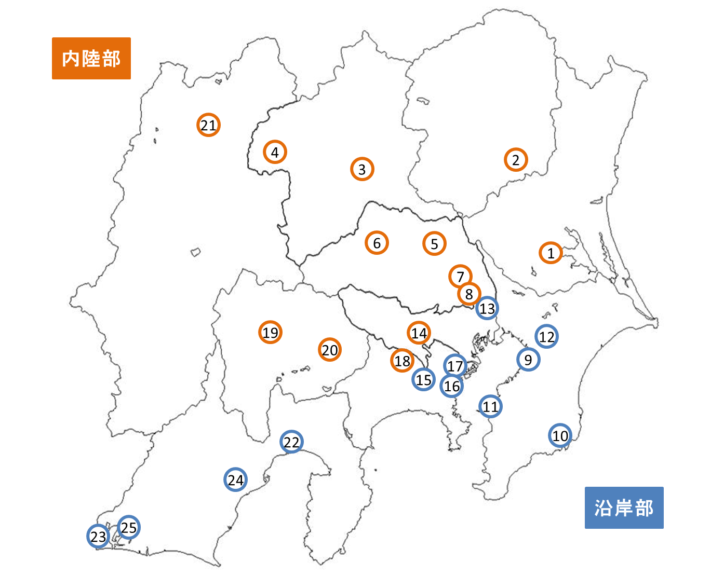

2.3　試料の採取方法及び測定方法

図2-2-1　調査解析地点

（1）試料の捕集方法（試料採取方法の詳細は、「Ⅱ資料編」に示した）

・PM2.5調査：

環境省「大気中微小粒子状物質（PM2.5） 成分測定マニュアル」の成分測定用微小粒子状物質捕集法に従い、PTFEろ紙及び石英繊維ろ紙上にPM2.5を捕集した。

・フィルターパック法による調査：

ガス状物質についてはフィルターパック法を用いて調査を行った。

（2）測定項目と測定方法

平成28年度も27年度と同様に各自治体でPM2.5成分測定を実施した。また、フィルターパック法による調査は、夏季のコア期間について実施可能な自治体でガス状成分とエアロゾル成分を測定した。測定項目及び分析実施状況を表2-3-1に示した。

なお、測定方法は基本的には環境省「大気中微小粒子状物質(PM2.5)成分測定マニュアル」（平成24年4月19日策定、平成25年6月28日一部改訂、平成26年7月29日追加）に準拠しているが、詳細な条件については自治体間で多少違いがある。この詳細は「Ⅱ資料編」に示した。

表2-3-1　測定項目及び分析実施状況

|  |  |  |  |  |  |  |  |
| --- | --- | --- | --- | --- | --- | --- | --- |
| 番号 | 地点名 | 質量濃度 | イオン | 炭素 | 水溶性 有機炭素 | 無機元素 | ガス状  物質 |
| 1 | 土浦 | ○ | ○ | ○ | ○ | ○ | ○ |
| 2 | 真岡 | ○ | ○ | ○ | ○ | ○ | － |
| 3 | 前橋 | ○ | ○ | ○ | ○ | ○ | ○ |
| 4 | 嬬恋 | ○ | ○ | ○ | ○ | ○ | － |
| 5 | 鴻巣 | ○ | ○ | ○ | － | ○ | － |
| 6 | 寄居 | ○ | ○ | ○ | － | ○ | － |
| 7 | 戸田 | ○ | ○ | ○ | － | ○ | － |
| 8 | さいたま | ○ | ○ | ○ | － | ○ | － |
| 9 | 市原 | ○ | ○ | ○ | ○ | ○ | ○ |
| 10 | 勝浦 | ○ | ○ | ○ | ○ | ○ | ○ |
| 11 | 富津 | ○ | ○ | ○ | ○ | ○ | ○ |
| 12 | 千葉 | ○ | ○ | ○ | ○ | ○ | － |
| 13 | 綾瀬 | ○ | ○ | ○ | － | ○ | － |
| 14 | 多摩 | ○ | ○ | ○ | － | ○ | － |
| 15 | 大和 | ○ | ○ | ○ | ○ | ○ | － |
| 16 | 横浜 | ○ | ○ | ○ | － | ○ | － |
| 17 | 川崎 | ○ | ○ | ○ | ○ | ○ | － |
| 18 | 相模原 | ○ | ○ | ○ | － | ○ | － |
| 19 | 甲府 | ○ | ○ | ○ | ○ | ○ | － |
| 20 | 大月 | ○ | ○ | ○ | ○ | ○ | － |
| 21 | 長野 | ○ | ○ | ○ | － | ○ | ○ |
| 22 | 富士 | ○ | ○ | ○ | － | ○ | ○ |
| 23 | 湖西 | ○ | ○ | ○ | － | ○ | － |
| 24 | 静岡 | ○ | ○ | ○ | ○ | ○ | － |
| 25 | 浜松 | ○ | ○ | ○ | ○ | ○ | － |

注）「○」：分析実施　　「－」：未実施